**Foire aux Chapons**

Chapons, vins, volailles, charcuteries, fromages, huitres, miel….



**Venez préparer**

**les fêtes de**

**Noël**

**Soutenons les producteurs**

**locaux**

*2020*

*Renseignements : 06.34.95.07.17*

*Imprimé par nos soins – Ne pas jeter sur la voie publique*

*Marché organisé par l’association des Capounets – Saint-Julia*

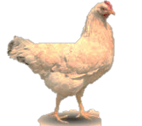

*Port du masque obligatoire et respect des mesures sanitaires*

le dimanche 20 décembre

*de 9 h 00 à 13 h 00*

**Foire aux Chapons**

Chapons, vins, volailles, charcuteries, fromages, huitres, miel….



**Venez préparer**

**les fêtes de**

**Noël**

**Soutenons les producteurs**

**locaux**

*2020*

*Renseignements : 06.34.95.07.17*

*Imprimé par nos soins – Ne pas jeter sur la voie publique*

*Marché organisé par l’association des Capounets – Saint-Julia*



*Port du masque obligatoire et respect des mesures sanitaires*

le dimanche 20 décembre

*de 9 h 00 à 13 h 00*